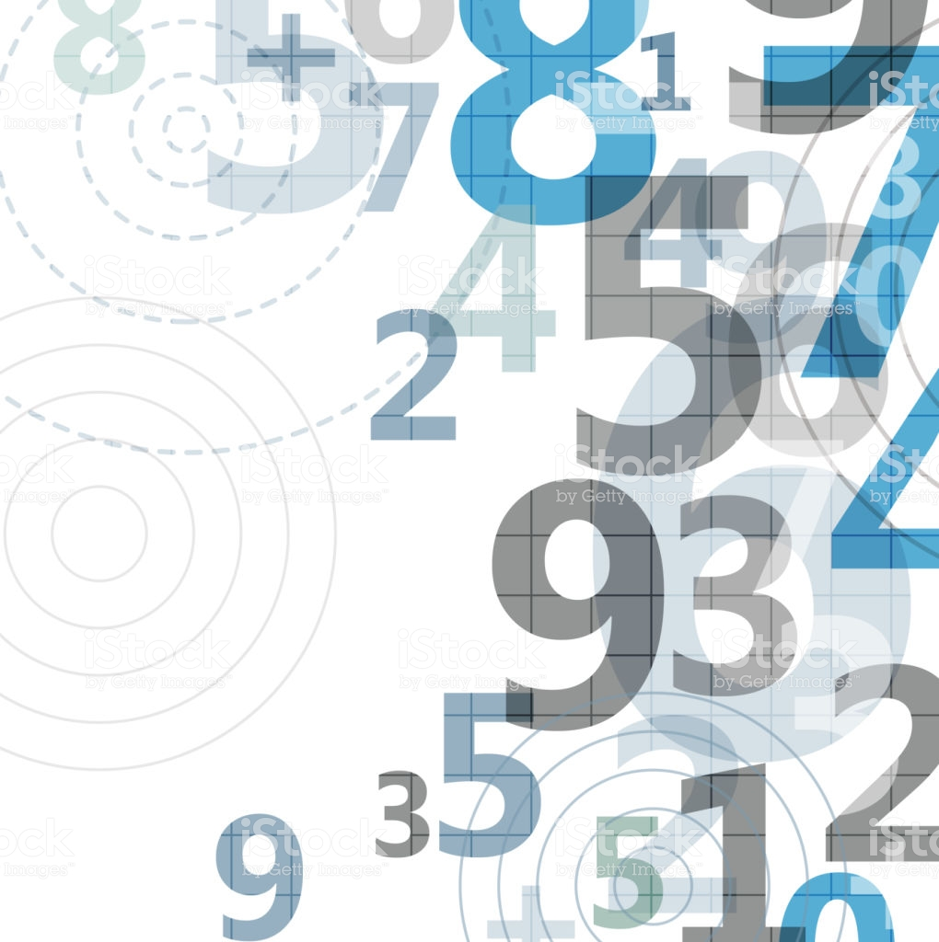

CALCULOS BASICOS DE MATEMÁTICAS



Al realizar un problema matemático lo que se busca es la precisión de los resultados en el menor tiempo posible, y tener certeza de lo que se está calculando.

Para ello hemos creado un programa que nos ayude a obtener resultados cómo una calculadora científica.